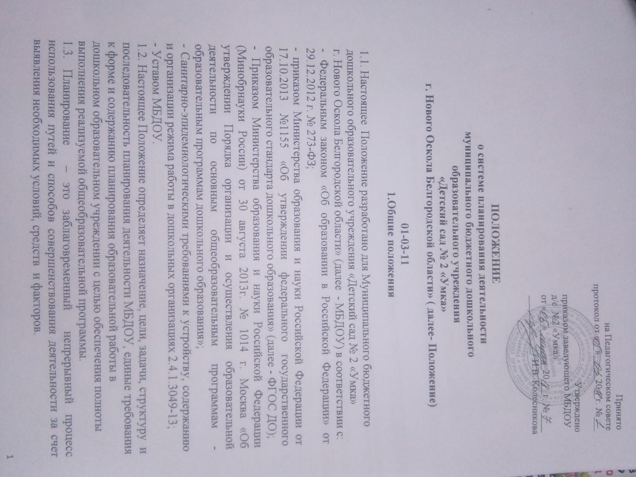
детей от 3 до 7 лет на период с 2012 – 2015 годы с учетом уровня затратности мероприятий», постановления администрации муниципального района «Новооскольский район» Белгородской области от 02 декабря 2013 г. № 1600 «Об открытии групп кратковременного пребывания на базе дошкольных образовательных учреждений Новоскольского района Белгородской области»
1.3. Положение определяет взаимоотношения образовательного Учреждения,
в котором создаётся группа кратковременного пребывания ( для детей с нарушениями речи), с Учредителем, направления деятельности этой группы, взаимодействие участников воспитательно-образовательного процесса, медико-оздоровительного и психолого-коррекционного процесса
1.4.Группа кратковременного пребывания (далее — ГКП) является структурной единицей образовательного Учреждения, которая обеспечивает реализацию прав ребенка на получение образования, на охрану жизни, укрепление здоровья, адекватное физическое и психическое развитие.
- Цели и задачи группы кратковременного пребывания детей.
2.1.ГКП для детей дошкольного возраста создается с целью реализации прав детей на получение общедоступного и бесплатного дошкольного образования по основным общеобразовательным программам дошкольного образования; коррекцию имеющихся нарушений речи , оказание психологопедагогической поддержки родителям детей, посещающих группу кратковременного пребывания.
2.2. Основными задачами ГКП являются:
- обеспечение потребности населения в получении дошкольного образования детьми, не посещающими детский сад
- обеспечение интеллектуального и личностного развития детей, не посещающих ДОУ, их социализации в коллективе сверстников и взрослых-;
- координация образовательно-воспитательного процесса по развитию и обогащению речи детей;
- забота об эмоциональном благополучии каждого ребенка;
- обеспечение преемственности дошкольного и начального образования;
- оказание диагностической, консультативной, психологопедагогической помощи семьям, воспитывающим детей дошкольного возраста;
- создание оптимальных условий для активной, разнообразной деятельности детей через организацию предметно-развивающей среды.

- Организация функционирования группы кратковременного пребывания.
3.1. Группа кратковременного пребывания открывается на базе дошкольного образовательного учреждения при наличии лицензии с указанием соответствующей образовательной программы и необходимых санитарногигиенических, противоэпидемических условий, соблюдении правил пожарной безопасности, кадрового обеспечения, а также психологопедагогических требований к устройству образовательных учреждений различного вида, определяемых нормативно-правовыми актами Российской Федерации.
3.2. Группы могут открываться в течение учебного года при наличии детей и комплектоваться по мере поступления детей.
- 3.Для открытия группы кратковременного пребывания необходимы:
-заявление родителей (законных представителей);
-режим дня и расписание НОД;
-должностные инструкции сотрудников, работающих в ГКП;
-список детей;
-Книга движения детей в ГКП;
Образовательная программа ГКП;
медицинское заключение о состоянии здоровья ребенка;
- табель учета рабочего времени сотрудников ГКП;
- речевая карта для детей с нарушениями речи;
- журнал посещаемости ГКП;
- договор с родителями (законными представителями); -

3.4. Группа функционирует по гибкому режиму: 3 раза в неделю с 9.00-12.00 (вторник, четверг, пятница).
3.5. Группа может функционировать в дневное или вечернее время.
3.6. Организация дневного сна и питания детей в ГКП не предусмотрено.
3.7. Зачисление ребенка в группу кратковременного пребывания производится приказом руководителя ДОУ, с регистрацией в Книге движения детей ГКП на основании заявления Родителя (законного представителя) и справки из медицинского учреждения о допуске ребенка к посещению дошкольного учреждения.
3.8. Группа кратковременного пребывания функционирует в помещении МБДОУ, отвечающем требованиям санитарных норм и правилам пожарной безопасности.
3.9. Группа кратковременного оборудуется мебелью, инвентарем, пособиями согласно требованиям по организации образовательного процесса.
3.10. Отношения между МБДОУ д/с № 2 «Умка» и родителями (законными представителями) регулируются договором, заключаемым в установленном порядке.
- 11.Медицинское обслуживание детей осуществляется штатным медицинским персоналом МБДОУ, который наряду с администрацией несет ответственность за жизнь и здоровье воспитанников ГКП.
3.12. Деятельность группы кратковременного пребывания может быть прекращена в случае экономической нецелесообразности.

4. Комплектование группы кратковременного пребывания детей

4.1. Порядок комплектования ГКП их количество определяется Учредителем, настоящим Положением.
4.2. Группа кратковременного пребывания формируется в сроки, установленные приказом управления образования администрации муниципального района «Новооскольский район», по одновозрастному и разновозрастному принципу, дети зачисляются в возрасте от1,5 до 3 лет ( не более 15 человек)
4.3. При зачислении ребенка в ГКП руководитель образовательного учреждения руководствуется интересами семьи, воспитывающей ребенка дошкольного возраста.
4.4.Отношения между образовательным учреждением, имеющим ГКП, и родителями (их законными представителями) регулируются совместным договором.
4.5. Для зачисления ребенка в ГКП необходимы:
- заявление родителей (их законных представителей);
- справка о состоянии здоровья ребенка;
- договор с родителями (их законными представителями).
4.6. Конкурсный набор и тестирование детей при комплектовании Групп не допускаются.
4.7. Группа кратковременного пребывания функционирует без организации питания и сна при длительности пребывания ребенка в группе до 3 часов в день.

5. Управление и руководство группой кратковременного пребывания
5.1. Руководство деятельностью ГКП осуществляет заведующим МБДОУ
5.2. Управление и руководство ГКП осуществляется в соответствии с данным Положением и не должно противоречить нормативно-правовым актам, действующим на территории Российской Федерации.
5.3. Заведующий МБДОУ определяет должностные обязанности каждого работника ГКП.

6. Организация образовательного процесса
6.1. Содержание образования в группе кратковременного пребывания определяется образовательной и коррекционной программами, применяемыми исходя из особенностей психофизического развития и индивидуальных возможностей детей.
- 2.Продолжительность коррекционных занятий зависит от возрастной категории дошкольников и определяется реализуемыми образовательными и коррекционными программами.
6.3. Содержание образовательного процесса в группах кратковременного пребывания определяется Образовательной программой группы кратковременного пребывания, утвержденной приказом заведующего МБДОУ.
6.4. Образовательный процесс в группе кратковременного пребывания включает гибкое содержание и педагогические технологии, обеспечивающие индивидуальное, личностно-ориентированное развитие и коррекцию имеющихся нарушений речи ребенка.
6.5. Организация образовательного процесса предусматривает создание условий для развития различных видов деятельности с учетом возможностей, интересов, потребностей самих детей.
6.6. Организация образовательного процесса в ГКП регламентируется расписанием НОД, утвержденного заведующим МБДОУ.
6.7. Продолжительность НОД и режим работы в ГКП организуется с учетом требований Сан Пин (санитарно-эпидемиологических правил и нормативов) 2.4.1.3049-13, с вносимыми далее в них изменениями..
6.8. При организации работы с детьми используются формы работы:
индивидуальные; групповые; подгрупповые.

- Права и обязанности участников образовательного процесса

Участниками образовательного процесса группы кратковременного пребывания являются воспитанники, родители (их законные представители), педагогические работники.
7.1.Права, социальные гарантии и обязанности каждого работника ГКП определяются законодательством Российской Федерации, Уставом образовательного учреждения, трудовым договором, определяющим функциональные обязанности и квалификационные характеристики. Должностной инструкцией в ГКП
  - Права и обязанности родителей (их законных представителей) определяются Уставом образовательного учреждения.

8. Финансирование деятельности группы

8.1. Финансирование деятельности ГКП осуществляется органами местного самоуправления через муниципальные органы управления образования в соответствии с общей сметой расходов.
8.2. Норматив бюджетного финансирования исчисляется из установленной наполняемости групп.
8.3. Пребывание детей в группе кратковременного пребывания осуществляется на бесплатной основе.

